Министерство образования и науки Российской Федерации

0
Федеральное государственное бюджетное образовательное учреждение
высшего образования
«Кузбасский государственный технический университет
имени Т. Ф. Горбачева»

Кафедра обогащения полезных ископаемых

Составитель
Л. Н. Меркушева

МАГНИТНЫЕ, ЭЛЕКТРИЧЕСКИЕ
И СПЕЦИАЛЬНЫЕ МЕТОДЫ ОБОГАЩЕНИЯ

Методические указания к самостоятельной работе
для студентов всех форм обучения

Рекомендовано учебно-методической комиссией направления
подготовки 21.05.04 «Горное дело» специализации «Обогащение полезных ископаемых» в качестве электронного издания
для использования в учебном процессе

Кемерово 2016

Рецензенты:
Клейн М. С. – доктор технических наук, профессор кафедры обогащения полезных ископаемых
Удовицкий В. И. – доктор технических наук, профессор, зав. кафедрой обогащения полезных ископаемых, председатель учебно-методической комиссии специализации «Обогащение полезных ископаемых»

Меркушева Людмила Николаевна
Магнитные, электрические и специальные методы обогащения [Электронный ресурс]: методические указания к самостоятельной работе для студентов направления 21.05.04 «Горное дело», специализации 130406.65 «Обогащение полезных ископаемых», всех форм обучения / сост. Л. Н. Меркушева; КузГТУ. – Электрон. дан. – Кемерово, 2016. – Систем. требования: Pentium IV; ОЗУ 8 Мб; Windows 95; мышь. – Загл. с экрана.

Приведены методические указания, имеющие цель – оказать помощь студентам при самостоятельном изучении дисциплины «Магнитные, электрические и специальные методы обогащения». В данной работе более полно представлен материал, необходимый для эффективного изучения курса. Указана литература по всем изучаемым разделам.

© КузГТУ, 2016
© Меркушева Л. Н.,
составление, 2016

ВВЕДЕНИЕ

Методические указания для самостоятельной работы студентов составлены на основании требований государственного образовательного стандарта высшего профессионального образования к обязательному минимуму содержания и уровню подготовки инженеров направления 21.05.04 «Горное дело», специализации 21.05.04.06 «Обогащение полезных ископаемых».
Цель данной работы – оказание методической помощи при самостоятельной работе студентов во время изучения дисциплины «Магнитные, электрические и специальные методы обогащения».
Самостоятельная работа студентов (СРС) – важный и обязательный компонент в образовательном процессе. СРС помогает в систематическом изучении дисциплины в течение семестра, способствует закреплению и углублению полученных знаний, развивает навыки работы с литературой, дает возможность подготовки к текущим занятиям, формирует культуру умственного труда. Опыт самостоятельной работы по поиску информации и приобретению знаний формирует умение учиться на протяжении всей будущей профессиональной деятельности для поддержания необходимого уровня компетентности.

Теоретическая часть дисциплины

№  недели | Раздел дисциплины,  темы лекций и их содержание | Объем  в часах
 |  | ОФО | ЗФО
1 | 1. Теоретические основы магнитного обогащения. Типы железных руд. Электромагнитное поле, типы магнитных полей. Основные характеристики магнитного поля [7.1.1, 7.2.3] | 2 | 1
2 | 2. Магнитные свойства минералов. Диамагнетики, парамагнетики, ферромагнетики. Кривые намагничивания, магнитная жесткость минералов. Магнитная сила, действующая на частицы руды в магнитном поле [7.1.1, 7.2.3] | 2 | 1
3 | 3. Магнитная флокуляция. Основные закономерности коагуляции и флокуляции сильномагнитных минералов. Схемы образования магнитных прядей [7.1.1, 7.2.3] | 2 | 1
4 | Магнитные поля сепараторов. Влияние ширины полюсов на характер изменения напряженности. Магнитная сила поля [7.1.1, 7.2.3] | 2 | 1
5 | Динамика движения руды в сепараторах под влиянием различных сил природы [7.1.1, 7.2.3] | 2 | 1
6 | Классификация магнитных сепараторов. Классифицирующие признаки. Практика обогащения черных металлов [7.1.1, 7.2.3] | 2 | 1
7 | Электрические методы ОПИ. Способы создания зарядов на поверхности частиц. Сепарация в поле коронного разряда. Практика электросепарации [7.1.1, 7.2.1, 7.2.3] | 2 | 2
8 | Рудосортировка. Радиометрические методы обогащения. Обогащение по трению, упругости и форме. Избирательное дробление [7.1.1, 7.2.2, 7.2.3] | 2
9 | Фазовые переходы. Выщелачивание химическое и бактериальное. Кучное, автоклавное выщелачивание [7.2.2, 7.2.3.]  Флотогравитация. Обогащение на липких поверхностях [7.2.2, 7.2.3.] | 2
Итого |  | 18 | 8

Лабораторные занятия

№ недели | №  раздела | Наименование работы | Объем в часах
 |  |  | ОФО | ЗФО
1 | 5 | Инструктаж по ТБ. Динамика движения руд в магнитном поле сепаратора | 4 | 2
3 | 6 | «Магнитное обогащение слабомагнитных руд на индукционно-роликовом сепараторе» | 4 | 2
5 | 1, 4 | Текущий контроль по темам. Защита лабораторных работ | 4 | –
 |  | «Термическое разрушение руд»
7 | 4 | Изучение работы трубчатого анализатора | 4 | 2
9 | 4 | Текущий контроль по темам. Защита работы | 4 | –
 |  | Изучение схем электромагнитной сепарации минералов
11 | 4 | Измерение напряженности поля постоянного магнита с помощью милливеберметра | 4 | 2
13 | 4,5,6 | Текущий контроль по темам. Защита лабораторной работы | 4 | –
 |  | Изучение конструкций аппаратов для обогащения специальными методами ОПИ
15 | 8 | Разделение минералов по трению | 4 | –
17 | 8,9 | Текущий контроль по темам. Защита лабораторной работы | 2 | –
Итого |  |  | 34 | 8

САМОСТОЯТЕЛЬНАЯ РАБОТА СТУДЕНТОВ

Очная форма обучения
Рабочей программой курса «Магнитные, электрические и специальные методы обогащения» выделено на самостоятельной работу студентов очного обучения 20 часов (плюс подготовка к экзамену 36 часов), 1,556 ЗЕ

Раздел | №  недели | Вид СРС | Трудоемкость,  ЗЕ
 | 5 | Подготовка к лабораторной работе № 1, 2  Подготовка к экзамену | 0,389
 | 9 | Подготовка к лабораторной работе № 3  Подготовка к экзамену | 0,389
 | 13 | Подготовка к лабораторной работе № 4  Подготовка к экзамену | 0,389
 | 17 | Подготовка к лабораторной работе № 5  Подготовка к экзамену | 0,389
Итого |  |  | 1,556

Заочная форма обучения
Рабочей программой курса «Магнитные, электрические и специальные методы обогащения» выделено на самостоятельную работу студентов заочного обучения 2,5 ЗЕ

Раздел | № недели | Вид СРС | Трудоемкость,  ЗЕ
 | 5 | Изучение теоретического материала. Тема 1-4. Решение задач из контрольной работы | 0,625
 | 9 | Изучение теоретического материала. Темы 5-6. Контрольная работа | 0,625
 | 13 | Изучение теоретического материала. Темы 7-8. Контрольная работа | 0,625
 | 17 | Изучение теоретического материала. Тема 9. Контрольная работа | 0,625
Итого |  |  | 2,5

В курс лекций по изучению дисциплины «Магнитные, электрические и специальные методы обогащения» включены наиболее важные разделы. После каждой лекции студент должен прочесть свой конспект и отредактировать его при необходимости. При возникновении вопросов по лекционному материалу – уточнить материал на следующей лекции или на консультации.
Проработка конспектов лекций должна предшествовать самостоятельной работе при изучении текстов учебной литературы.
Чтение учебной литературы должно сопровождаться конспектированием основных положений и составлением схем основного оборудования, изучаемого в разделе. Формулы из текста записываются с указанием номера формулы из текста и страницы, на которой формула приведена. Ссылка на авторов в конспекте должна быть обязательно. Часть материала студенты изучают самостоятельно по основной и вспомогательной литературе.

ПРОГРАММА ДИСЦИПЛИНЫ

ВВЕДЕНИЕ
Определение целей и задач курса. Терминология. Краткая история и основные направления развития методов обогащения полезных ископаемых. Свойства минералов, положенные в основу технологических процессов. Роль российских и зарубежных ученых в развитии теории и практики магнитных, электрических и специальных методов обогащения полезных ископаемых. [2, с. 6-13; 9, с. 6-21; 2, с. 6-12].

Магнитные методы обогащения

1. Теоретические основы магнитного обогащения
Типы железных руд. Электромагнитное поле, типы магнитных полей. Основные характеристики магнитного поля: напряженность магнитного поля, градиент напряженности, магнитная восприимчивость вещества и тела, магнитная проницаемость, магнитная индукция, магнитный поток. [5, с. 79-99, с. 10-38].
2 . Магнитные свойства минералов
Магнитные свойства диамагнитных, парамагнитных, ферромагнитных минералов. Кривые намагничивания, магнитная жесткость минералов. Магнитная сила, действующая на частицы руды в магнитном поле. [2, с. 162-175].
3. Магнитная флокуляция
Основные закономерности коагуляции и флокуляции сильномагнитных минералов. Схемы образования магнитных прядей. Сила осевого сжатия внутри магнитной пряди. [2, с. 272-329].
- Магнитные поля сепараторов
Поле сепаратора с замкнутой и открытой системами. Определение напряженности поля в точке пространства, образованного магнитами с разным взаимным расположением полюсов. Влияние ширины полюсов на характер изменения напряженности. Магнитная сила поля. [2, с. 429-474].
- Динамика движения руды
Динамика движение руды в сепараторах под влиянием сил различной природы. Бегущее поле. [5, с. 43-66].

- Классификация магнитных сепараторов
Классификационные признаки для магнитных сепараторов. Сепараторы с постоянными магнитами, электромагнитами, высокоградиентные сепараторы. [2, с. 542-558].
Подготовка руды перед магнитным обогащением. Практика обогащения руд. Регенерация магнетитового утяжелителя. Автоматизация и перспективы развития магнитных фабрик. [2, с. 490-498; 5, с. 189-198].
7. Электрические методы обогащения
Электрические свойства минералов. Способы создания зарядов на поверхности частиц. Принципы сепарации в поле коронного разряда. Сепараторы для обогащения руд в электростатическом поле. Практика электросепарации. [2, с. 95-97, с. 399-408; 6, с. 139-150, с. 246-252].
8. Рудосортировка, радиометрия
Общие сведения. Классификация способов, оценка эффективности процесса. Технология сортировки полезных ископаемых. [7, с. 29-35]
Ручная и порционная сортировка. Покусковая сортировка. Способы формирования потоков. Способы облучения. Аппаратура. [7, с. 7-29, с. 36-62; 13, с. 387-419].
Теоретические основы метода обогащения по трению, упругости, форме. Область применения, практика использования. Оборудование. [8, с.138-143].
9. Фазовые переходы. Выщелачивание руд
Теоретические основы фазовых переходов полезного ископаемого и его компонентов. Бактериальное выщелачивание, интенсификация процессов перевода твердой фазы в раствор. Кучное, автоклавное выщелачивание. Геотехнические методы добычи полезных ископаемых. [8, с. 152-162, с. 167-197; 10, с. 52-56, с. 127-130].
Флотогравитация. Теоретические основы метода обогащения. Область применения, практика использования. Схемы обогащения. [3, с. 273-283].
Обогащение на липких поверхностях. Сущность. Область применения, оборудование, технико-экономические показатели. [3, с. 273-283].

Тема 1.
При изучении этой темы необходимо ознакомиться с историей и основными направлениями в развитии теории и практики магнитного метода обогащения, и свойствах минералов, положенных в основу этого технологического процесса.
К физическим характеристикам магнитного метода обогащения относятся: магнитные свойства минералов, намагничивание и размагничивание частиц в магнитном поле, принципы различия магнитной восприимчивости тела и вещества, влияние формы тела на размагничивающий фактор, классификация минералов по их магнитным свойствам.
Магнитное обогащение основано на использовании различий магнитных свойств разделяемых минералов. Сущность метода заключается в том, что на частицы руды действует магнитная и механическая силы, и в результате их действия частицы с отличающимися магнитными свойствами приобретают различные траектории движения. В результате магнитные частицы исходной руды выделяются в отдельный магнитный продукт (магнитная фракция – концентрат, а немагнитные – в немагнитную фракцию – отходы).
Магнитное поле – особая форма материи, существующая вокруг движущихся зарядов (проводников с током или полюсов постоянных магнитов). В последнем случае магнитное поле обусловлено элементарными электрическими токами, существующими в веществе магнита.
Теория магнитного поля находится в постоянном развитии, для данного курса важно знать некоторые характеристики магнитного поля.
Основной характеристикой магнитного поля является магнитная индукция (В). Величина векторная. Единица измерения – Тесла (Тл).
Магнитное поле иногда изображается силовыми линиями. Общее число силовых линий, пронизывающих единичную площадку называется магнитным потоком (Ф). Единица измерения – Вебер (Вб). Важнейшей характеристикой магнитного поля является напряженность магнитного поля (Н), единица измерения – А/м (кА/м).
Магнитная проницаемость среды – безразмерная величина, показывающая во сколько раз сила, действующая на движущие заряды в вакууме меньше чем в среде.
Магнитное поле может быть однородным и неоднородным. Неоднородность поля характеризуется показателем – градиентом напряженности поля (grad И), который определяется по формуле grad И = dH/dx, где х – линейное перемещение. В однородном магнитном поле grad И = 0, частицы руды не перемещаются, а испытывают только вращательный момент, который ориентирует частицы либо вдоль силовых линий поля (если частицы магнитные), либо перпендикулярно силовым линиям поля (если частица немагнитная). Напряженность однородного поля – величина постоянная в разных его сечениях.
В неоднородном магнитном поле магнитные частицы испытывают силу притяжения в направлении более интенсивного участка поля. Удельная магнитная сила зависит от природы вещества, от напряженности поля, в которую внесена частица, и от степени неоднородности поля.
Согласно действующей теории каждое ферромагнитное тело можно представить состоящим из участков, обладающих собственным магнитным моментом (М), т. е. имеющим индивидуальное магнитное поле. Эти участки массы называются домены. При отсутствии внешнего магнитного поля суммарный момент доменов равен нулю, а под воздействием внешнего магнитного поля все домены ориентируются вдоль силовых магнитных линий, магнитные моменты суммируются, тело намагничивается.
Если магнитный момент отнести к объему вещества, то получится интенсивность намагничивания – M/V=I, которая зависит от свойств вещества I = х Н.
Между магнитной восприимчивостью минералов и магнитной проницаемость среды есть связь (ц = 1 + 4я/); умножим правую и левую части на Н, получим основное уравнение намагничивания В = Н + 4я/Н. Индукция внутри образца равна напряженности магнитного поля, в котором находится образец плюс индукция от внутри молекулярных токов.
Существует понятие внешнего и внутреннего магнитного поля. Внутреннее поле образца ослабляет внешнее магнитное поле.
N – фактор размагничивания. Он зависит от формы и размеров тела: N = 4π – для диска который располагается перпендикулярно полю, N = 4π/3 – для шара, для руды N = 2 для всех технологических расчетов. Речь идет о ферримагнитных рудах.
В связи с существованием двух понятий о напряженности (внутренней и внешней) существует и два понятия магнитной восприимчивости:
а) магнитная восприимчивость тела связана с напряженностью внешнего поля;
б) магнитная восприимчивость вещества связана с напряженностью внутреннего поля.
Обратить внимание на влияние состава, формы, крупности зерен, напряженности магнитного поля на магнитные свойства сильномагнитных и слабомагнитных минералов. Необходимо усвоить методику определения напряженности магнитного поля магнита с помощью датчика ЭДС Холла и милливеберметра; уметь определить и оценить условия для разделения минералов в магнитном поле. Значение напряженности точки пространства магнитного поля плоской и цилиндрической системы, выражение магнитной силы.

Тема 2. Магнитные свойства минералов
Все вещества по магнитным свойствам классифицируют на три группы:
- Диамагнетики. Если внести диамагнитный образец в магнитное поле, то он расположится перпендикулярно силовым магнитным линиям. Возникающее в диамагнетике магнитное поле меньше индукции внешнего магнитного поля. Диамагнетики рассеивают магнитное поле и магнитными методами не обогащаются. Диамагнитные минералы это минералы висмута, цинка, меди, свинца, серебра, кадмия.
- Парамагнетики. Парамагнетизм – это совокупность магнитных свойств некоторых веществ, атомы, ионы и молекулы которых обладают постоянным магнитным моментом, не зависящим от внешнего поля. При внесении парамагнитного образца в магнитное поле возникает прецессия электронных орбит, что приводит к преимущественной ориентации магнитных моментов по направлению внешнему полю. К ним относятся минералы марганца, хрома, осмий и титан.
- Ферромагнетики. Ферромагнетизм явление коллективное, связанное с самоориентацией атомов в узлах кристаллической решетки. Под общим названием ферромагнетики понимают минералы атомные моменты кристаллической решетки, которых суммируются при взаимной ориентации. К ним относятся окислы железа, хрома, никеля и кобальта – антиферромагнетики. Исключения составляют ферромагнетики, к числу которых относится магнетит; ферромагнетики имеют высокие магнитные свойства.
Ферромагнитные свойства железных сердечников позволяют создавать в рабочих зазорах электромагнитных сепараторов поля с заданной напряженностью и с заданным распределением магнитного потока. Собственные магнитные поля ферромагнетиков в 100, а иногда в 1000 раз больше внешнего магнитного поля.
По своим магнитным свойствам сильномагнитные минералы уникальны. Наиболее важное из них – явление гистерезиса.
При напряженности магнитного поля (Н) равной нулю (после снятия напряжения) в образце присутствует индукция. Эта величина (B_{r}) называется остаточной намагниченностью. Для ее снятия необходимо приложить напряженность (H_{c}), которая называется коэрцитивной силой. По ее величине материалы классифицируются на магнитомягкие (Н_{с} = 6-8 кА/м), и магнитожесткие, Н_{с} > 10 кА/м.

Тема 3. Магнитная флокуляция. Основные закономерности коагуляции и флокуляции сильномагнитных прядей. Сила осевого сжатия внутри магнитной пряди.

Магнитная флокуляция – процесс образования агрегатов из частиц сильномагнитных минералов под влиянием внешнего магнитного поля или за счет остаточной магнитной индукции этих частиц. Явление флокуляции наблюдается также и в однородных полях и происходит в результате взаимодействия магнитных масс близко расположенных частиц между собой и образовавшихся магнитных диполей с внешним магнитным полем. Образование флокул характерно для ферромагнитных суспензий, такие среды обладают повышенной магнитостатической энергией, зависящей, как правило, от внешнего поля. Уровень этой энергии, приводящей к магнитному взаимодействию частиц суспензии, определяет механические напряжения, вызывающие повышение ее вязкости и потерю устойчивости – происходит самодеформация или свертывание ферромагнитной фазы суспензии, что приводит к образованию хлопьеобразных агрегатов из отдельных частиц – флокул.
По II закону термодинамики коагуляция сильномагнитных частиц происходит самопроизвольно. При этом суммарная кинетическая энергия в системе уменьшается.
Агрегатизация магнитных частиц может происходить либо непосредственно под влиянием внешнего магнитного поля (коагуляция) – ее называют наведенной, либо за счет остаточной индуктивности (магнитная флокуляция). Магнитная флокуляция, вызванная остаточной индукцией, имеет подчиненное значение в магнитной сепарации, что в значительной степени влияет на флотацию, сгущение, фильтрацию и измельчение сильномагнитных минералов. В процессе классификации материала флокуляция играет отрицательную роль.
При сепарации тонкоизмельченной руды технологи пользуются процессом самопроизвольной агрегатизации для повышения производительности оборудования и селективности разделения. Форма частиц и крупность их также значительно влияют на процесс флокуляции. В случае наведенной флокуляции наличие внешнего поля не позволяет флокулам сворачиваться. В результате при собственной флокуляции размеры флокул не превышают 2-3 мм, при наведенной длина флокул может достигать 10 мм и более.
В реальных условиях на современных горно-обогатительных комбинатах в рабочем пространстве магнитных сепараторов (ЭВМ-80/170, ПБМ-120/300) длина флоккул в пульпе достигает 7-8 мм, что соответствует размеру 200-250 магнитных зерен (50 мкм) – скорость осаждения соответственно увеличивается.

Влияние коагуляции на процесс сепарации:
– уменьшаются потери тонких частиц, в виде агрегата их проще извлечь;
– повышается производительность сепаратора;
– снижается эффективность сепарации, т. к. увлеченные в пряди немагнитные частицы изолируются от действия механических сил, что приводит к засорению концентрата;
– невозможно выделить в готовый продукт раскрытые зерна, т. к. в агрегат вовлекаются сростки.
Величина образующихся магнитных агрегатов зависит от следующих факторов: степени однородности поля, напряженности поля, размера отдельных частиц и гранулометрического состава смеси, магнитных свойств ферромагнитных частиц и их концентрации в пульпе, вязкости пульпы и скорости потока. Но учитывать все перечисленные факторы сложно и к основным относят: напряженность внешнего магнитного поля, время его действия, крупность частиц и их концентрация в пульпе.
Показано, что магнитная коагуляция сопровождается убылью потенциальной энергии прядей, когда пряди выстраиваются вдоль силовых линий поля, уменьшая тем самым сопротивление магнитному потоку в воздушном зазоре магнитной системы.

Схемы образования магнитных прядей
Кубические частицы были искусственно выбраны под микроскопом и помещены в магнитное поле. Образовалась прядь с постоянным переменным сечением по всей длине.
Сферическая форма частиц. В точках соприкосновения соседних частиц, где площадь поперечного сечения минимальная магнитная проницаемость резко снижается. Там где частицы соприкасаются, резко повышается сопротивление, и часть силовых линий распространяется в пространстве, создавая участки с повышенной напряженностью поля. В эти участки устремляются другие частицы, находящиеся в пространстве, увеличивая тем самым магнитную проводимость пространства. Этот процесс длится до тех пор, пока общее эффективное сечение флокулы не будет способно пропустить поток насыщения. Поток насыщения зависит от свойств материала и напряженности поля.

Силы, действующие в магнитной пряди
а) в связи с притяжением противоположных полюсов прядей и магнита, внутри пряди возникает сила растяжения. Сила растяжения мала и для технологических расчетов ею пренебрегают;
б) между двумя массами возникает сила осевого сжатия. Она обусловлена взаимным притяжением положительной и отрицательной магнитных масс, которые сосредоточены на разных концах флокулы.
Между напряженностью поля и напряженностью поля в пряди существует связь: сила осевого сжатия зависит только от длины пряди. Увеличение крупности флокул в магнитном поле происходит до определенного предела. Максимальной величины они достигают в области напряженности внешнего поля, соответствующей максимальной магнитной восприимчивости материала. При дальнейшем увеличении напряженности магнитного поля длина флокул уменьшается в результате сжатия под действием сил потокосцепления. Мелкими называется пряди, размер которых 1-0,5 мм; крупными – 20-25 мм.

Тема 4. Сепараторы с постоянными магнитами, электромагнитами, высокоградиентные сепараторы для сухого и мокрого обогащения руд.

Электромагнитные барабанные сепараторы типа ЭБС. Общим конструктивным признаком сепараторов такого типа является рабочий орган, выполненный в виде шкива или барабана, внутри которого находится магнитная система с постоянной или чередующейся полярностью. Такие системы создают магнитные поля на относительно большом расстоянии от полюсов и в большом объеме.
Электромагнитный барабанный сепаратор ЭБС-90/100 с верхним питанием предназначен для обогащения крупнокусковой магнетитовой руды. Служит для сухого предварительного обогащения сильномагнитных руд крупностью до 50 мм. Напряженность поля в рабочей зоне 110-120 кА/м. Производительность – до 60 т/ч.
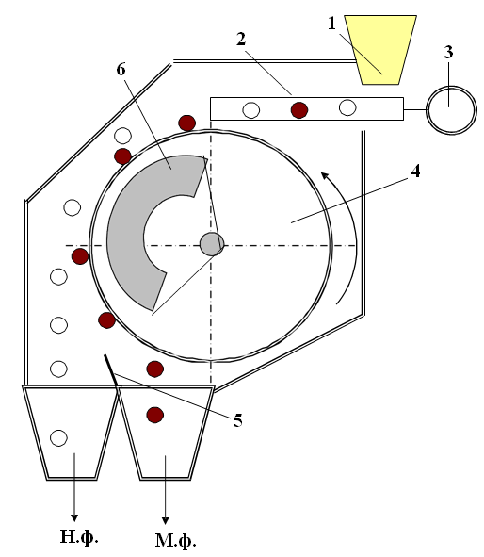

Рис. 1. Магнитный сепаратор ЭБС-90/100

Дробленая руда с содержанием влаги до 5 % поступает в загрузочный бункер (1), откуда с помощью лоткового питателя (2) с вибровозбудителем (3) подается равномерный слоем на барабан (4). Режим работы сепаратора – удерживание, т.е. с верхней подачей материала. Магнитные частицы притягиваются к поверхности барабана вблизи полюсов электромагнитной системы, выносятся в область ослабленного магнитного поля в нижней части барабана, где происходит их разгрузка, а немагнитные частицы отделяются от поверхности барабана в верхней части под действием центробежной силы и разгружаются в отсек для отходов. Секторная электромагнитная система (6) имеет чередующую полярность вдоль оси барабана (магнитное перемешивание отсутствует), а между стальными секторами располагаются катушки с охлажденными элементами. Делительный шибер (5) позволяет управлять качеством полученных продуктов в небольших пределах.
Сепаратор 3ЭБС-90/100 с тремя барабанами, который служит для сухого обогащения сильномагнитной руды крупностью до 50-70 мм.
Производительность – до 140 т/ч. Включает три барабана, два из которых работают параллельно Напряженность поля в рабочей зоне верхних барабанов – 60 кА/м, нижнего – 120 кА/м.
Процесс сепарации заключается в следующем: исходная руда из бункера вибропитателем распределяется на два верхних барабана, которые удерживают на своей поверхности, из-за малой напряженности, наиболее магнитную фракцию и разгружают в приемник концентрата. Фракция, обладающая меньшей магнитной восприимчивостью, поступает на нижний – третий барабан с большей напряженностью в рабочей зоне. В результате сепарации выделяется промежуточный продукт (п/п) и немагнитная фракция – отходы.
Конструкция барабанов и магнитных систем аналогична сепаратору ЭБС-90/100. Исключение – верхние магнитные системы не имеют охлаждения, т.к. напряженность поля у них 60 кА/м, полюса магнитных систем чередуются также по осям барабанов.

Магнитные сепараторы
с постоянными магнитными системами

Сепаратор 4ПБС-63/200. Применяется для сухого обогащения магнетитовой руды крупностью до 50 мм. Производительность – до 400 т/ч. Магнитные системы двух верхних барабанов пятиполюсные с магнитным полем напряженностью 80-88 кА/м, а двух нижних – трехполюсные с магнитным полем напряженностью 110 кА/м. Магнитная система набрана из магнитов сплава ЮНДК-24.
Руда из приемного бункера поступает на два верхних барабана (3), работающих параллельно и выделяющих наиболее магнитную фракцию (концентрат). Нижние барабаны (1) характеризуются меньшей напряженностью магнитного поля (три полюса), что обеспечивает выделение промпродукта и отходов.
Питание сепаратора подается из бункера (5) с помощью вибропитателя (2).
Приводы барабанов позволяют ступенчато изменять частоту их вращения в пределах для верхних – (50-100) мин–1 и (30-50) мин–1 для нижних барабанов.
Благодаря высокой производительности питатель сепаратора возможно сопрягать непосредственно с дробилкой, что в свою очередь снижает транспортные расходы и уменьшает пылеобразование.
Применение постоянных магнитов позволило снизить металлоемкость и энергозатраты на 1 т часовой производительности по сравнению с сепаратором 3ЭБС: 3ЭБС – 90 кг/т и 90 Вт/т, 4ПБС – 19 кг/т и 18 Вт/т соответственно.

Сепаратор ПБСЦ-63/100 – центробежный сепаратор (в обозначении сепаратора литера "Ц" – "центробежный режим"). Предназначен для обогащения мелкозернистой магнетитовой руды крупностью до 3 мм, а также для удаления сильномагнитных примесей из слабомагнитных руд перед их сухим обогащением. Магнитные флокулы, укрепившиеся на пластинках при прохождении над полюсом, разрушаются, освобождая немагнитные зерна и сростки, которые удаляются центробежными силами. Производительность до 50 т/ч.

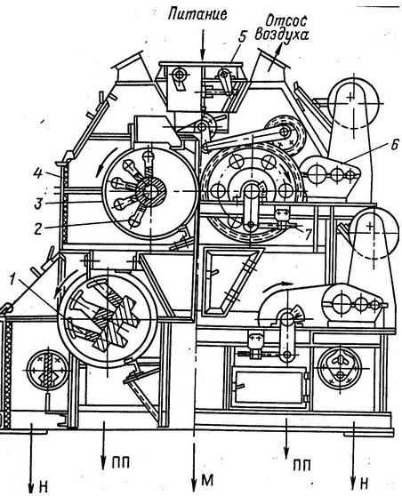

Рис. 2. Общий вид магнитного сепаратора 4ПБС 63/200

Барабанные магнитные сепараторы со слабым полем
для мокрого обогащения и регенерации суспензий

Сепараторы для обогащения типа ПБМ.
В связи с большим распространением тонковкрапленных магнетитовых руд данные сепараторы получили наибольшее применение при обогащении сильномагнитных руд (например, магнетитовых кварцитов). Текстурное строение ряда железных руд требует тонкого измельчения руды для раскрытия сростков, что обуславливает применения мокрого обогащения.
Для обогащения указанных руд применяют барабанные сепараторы со слабым полем типа ПБМ. При этом магнитные системы представлены в последних конструкциях металлокерамическими магнитами. Устройство сепараторов данного типа и принцип их работы практически одинаков для всех конструктивных вариантов: пульпа (тонкоизмельченная руда с водой) из приемных бункеров поступает в рабочее пространство ванны под барабан, при этом магнитная фракция извлекается, притягивается к поверхности барабана, и выносится им в отделение для концентрата и смывается водой, подаваемой из переливных устройств (брызгал) на тот участок, где поле отсутствует. Угол поворота магнитных систем регулируется вращением винта, укрепленного на раме (станине) сепаратора. Система из 6-12 постоянных магнитов и приводное устройство находятся внутри вращаемого им барабана, футерованного резиновой лентой. Такое устройство облегчает смену барабана и продлевает срок службы до 5000 часов. Для удобства очистки ванны и ее расшламовки в боковых стенках предусмотрены круглые люки.
Основное отличие данных сепараторов определяется типом ванны, комплектуемой с барабаном сепаратора. Обечайки и ванны сепараторов изготавливаются из нержавеющей хром-никель-титановой стали, для продления срока службы их футеруют листовой резиной.
На обогатительных фабриках применяются магнитные барабанные сепараторы: ПБМ-90/250 с противоточными и полупротивоточными ваннами; ПБМ-120/300 с противоточными и полупротивоточными ваннами. Конструктивная схема сепараторов с различными типами ванн показана на рис. 3, 4, 5.

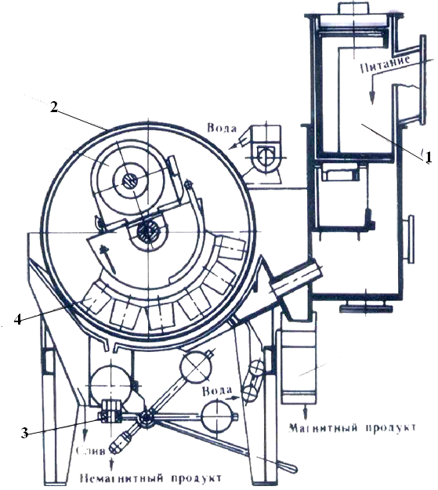
Рис. 3. Противоточный магнитный барабанный сепаратор
ПБМ-П-90/250

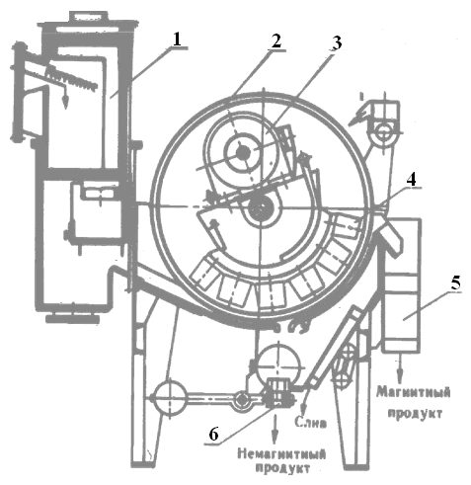

Рис. 4. Прямоточный магнитный барабанный сепаратор
ПБМ-90/250

Обозначения на рисунках 3, 4, 5: 1 – приемная коробка, 2 – барабан, 3 – привод с редуктором, расположенный внутри барабана, 4 – металлокерамические магнитные полюса, 5 – приемная коробка для магнитного продукта, 6 – регулирующий выпускной клапан немагнитного продукта.

Магнитная система сепараторов шестиполюсная с чередующейся полярностью по окружности из феррито-бариевых блоков полюсов. Обечайки и ванны сепараторов изготавливаются из нержавеющей хром-никель-титановой стали, для продления срока службы их футеруют листовой резиной.
Сепаратор ПБМ-П-90/250 используется при обогащении сливов шаровых мельниц и классификаторов.

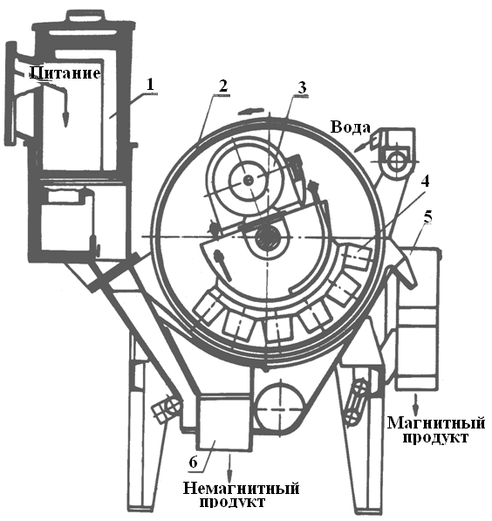

Рис. 5. Полупротивоточный барабанный магнитный
сепаратор ПБМ-ПП-90/250

Сепаратор ПБМ-ПП-90/250 предназначен для обогащения сливов гидроциклонов классификаторов и песков дешламаторов с содержанием 60-70 % класса – 0,004 мм.
Процессов магнитной сепарации показали, что на первой стадии обогащения магнетитовых кварцитов можно использовать сепараторы с прямоточной ванной, однако, и на этой стадии сепарации, противоточные сепараторы работают с большей производительностью (170 т/ч). В последних двух стадиях сепарации рекомендуется устанавливать сепараторы с полупротивоточной ванной, что обеспечивает более полное извлечение тонкозернистых фракций магнетита. В промежуточных стадиях магнитной сепарации рекомендуется устанавливать сепараторы с противоточной ванной.
Последние конструкции сепараторов типа ПБМ-П-200/250 обеспечивают их производительность до 350-400 т/ч по исходному питанию.
Сепараторы для регенерации ферромагнитных суспензий.
Для регенерации ферромагнитных суспензий при гравитационном обогащении используют барабанные магнитные сепараторы с большой длиной рабочей зоны, обеспечивающей более полное извлечение ферромагнитного наполнителя (чаще всего – магнетита).
Сепараторы ЭБМ и ПБМ обладают способностью полностью извлекать магнитную фракцию из разбавленных суспензий и увеличивать ее плотность до требуемой величины кондиционной суспензии.
Регенерационные электромагнитные барабанные сепараторы имеют более сложное устройство, чем ПБМ, вследствие применения электромагнитной системы, отжимного и очищающего скребков. Основной узел сепараторов – электромагнитный барабан, который обеспечивает повышенную напряженность магнитного поля до 16 кА/м на поверхности барабана. Электромагнитная система состоит из четырех секторообразных полюсов, закрепленных на неподвижном валу и чередующихся по оси барабана. Внутренняя полость барабана заполнена трансформаторным маслом для охлаждения обмоток. С целью повышения извлечения магнитной фракции из разбавленных суспензий магнитный барабан погружен в пульпу ниже своей оси. Поэтому торцевые стенки ванны сепаратора имеют специальные уплотнительные устройства, предотвращающие попадание суспензии в полость подшипников.
Магнитные полюса имеют большой угол охвата, что позволяет удерживать магнетит на верхней части барабана, где он обезвоживается с помощью отжимного листа 1 и снимается в виде коржа очищающим скребком 2 и направляет ее в течку концентрата.

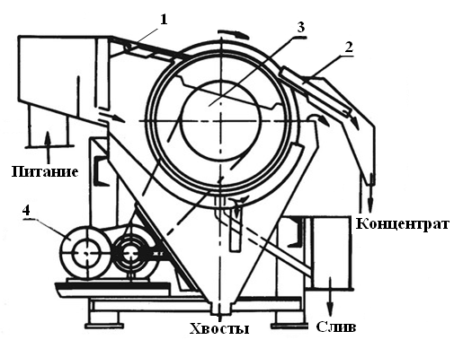

Рис. 6. Электромагнитный сепаратор ЭБМ-П-80/170:
1 – отжимной лист, 2 – очищающий скребок, 3 – барабан с магнитными полюсами, чередующимися по оси барабана, 4 – привод барабана.

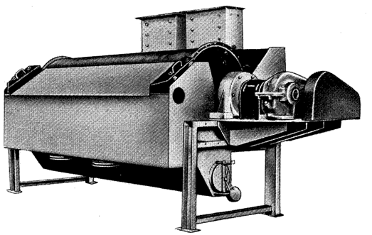

Рис.7. Электромагнитный сепаратор ЭБМ-П-80/250

Электромагнитные сепараторы с сильным полем
Сепараторы для сухого обогащения

Сепаратор 6ЭВС-В-10/80. Шестивалковый сепаратор с верхней подачей материала. Служит для обогащения слабомагнитных руд крупностью до 6, лучше до 2 мм, для доводки концентратов руд редких металлов. Может применяться и для очистки сырья от магнитных включений. Производительность – 2-3 т/ч. Масса сепаратора – 6.5 т.

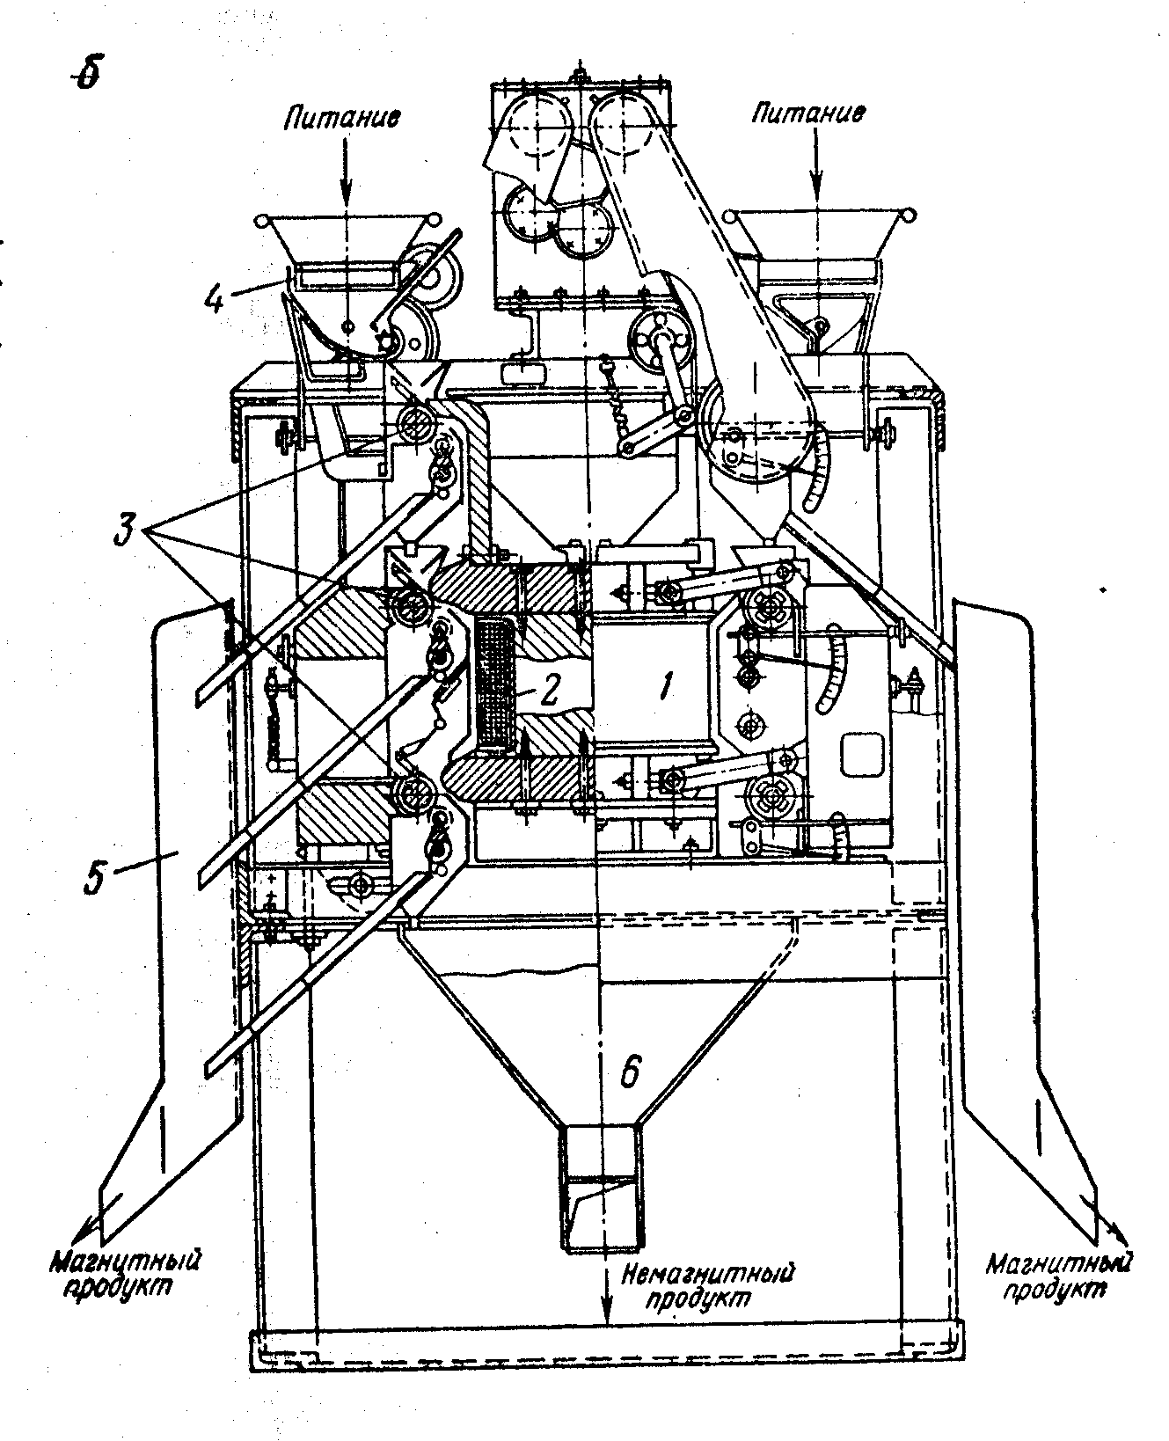

Рис. 8. Двухкаскадный электромагнитный
валковый сепаратор 6ЭВС-В-10/80:
1 – электромагнитная система, 2 – обмотка, 3 – валки, 4 – барабанный питатель, 5 и 6 –приемники для магнитного и немагнитного продуктов

Сепаратор состоит из двух параллельно работающих секций, каждая из которых включает последовательно установленных три валка. Напряженность в рабочей зоне нижних валков – до 1400 кА/м. Материал подается барабанными питателями на верхние валки каждой секции служащие для удаления сильномагнитных минералов, способных к забиванию зазора нижних валков. Поэтому напряженность на нем намного ниже (нет противопоставленного полюса). Далее питание поступает на средние валки, где выделяется первый слабомагнитный продукт и немагнитный продукт, который затем перечищается на нижних валках.

Сепаратор 2ЭВС-36/100. Двухвалковый электромагнитный сепаратор с нижней подачей материала. Производительность по исходному до 12 т/ч.

Предназначен для обогащения слабомагнитных минералов (например, марганцевых руд) крупностью до 3 мм. Напряженность поля в рабочей зоне сепаратора – 1400 кА/м. Сепаратор имеет четыре рабочих зоны (рис. 9 и 10), образованных двумя валками и четырьмя полюсами. Магнитный поток "Ф" (рис. 10) замыкается по О-образному контуру с минимальными потерями.

Рис. 9. Фрагмент схемы  сепаратора 2ЭВС | Рис. 10. Схема магнитной  системы сепаратора 2ЭВС
Полюсные наконечники имеют продольные щели для облегчения выгрузки немагнитной фракции. Приемники продуктов снабжены поворотными шиберами, что позволяет регулировать качество продуктов.

Электромагнитный дисковый сепаратор 2ЭДС-60/40. Применяется для доводки концентратов руд редких металлов крупностью до 2 мм. Производительность до 0,5 т/ч. Масса сепаратора 1,7 т. Содержит два диска диаметром 400 мм (рис. 11), Ш-образный сердечник с обмотками, вибрационный лоток шириной 600 мм. Напряженность поля в рабочих зонах – 1400 кА/м.

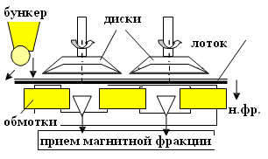

Рис. 11. Сепаратор дисковый 2ЭДС-60/40

Материал, поступающий в бункер питателя, барабаном со встроенной электромагнитной секторной системой подается на вибрационный лоток, что позволяет улавливать сильномагнитную фракцию на входе в рабочую зону сепаратора. Рабочие зоны образованы заостренной кромкой диска и плоским наконечником магнитопровода.
Сильномагнитные частицы (магнетита или пирротина) притягиваются к поверхности барабана и выделяются в виде сильно- магнитного продукта (концентрата) и выносятся им за пределы магнитного поля (диаметр диска меньше ширины лотка), где сбрасываются в приемники магнитной фракции, расположенные с двух сторон сепаратора. Слабомагнитная фракция направляется под вращающиеся диски, к заостренным краям притягивается и выносится дисками в сторону за пределы лотка.

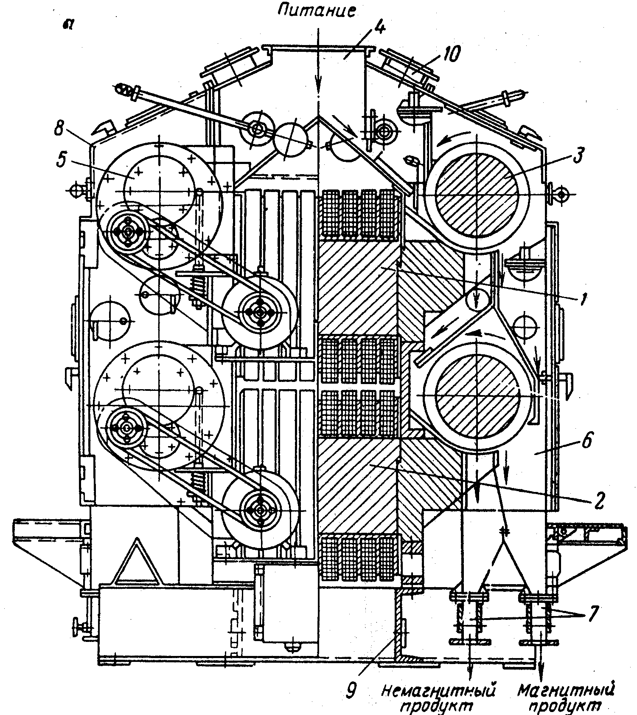Электромагнитный валковый сепаратор 4ЭВС предназначен для обогащения руд редких металлов и других слабомагнитных руд. На нижних валках сепаратора производится перечистка немагнитного продукта, который выделяется на верхних волках. Немагнитный продукт разгружается через щели полюсных наконечников.

Рис. 12. Электромагнитный валковый сепаратор 4ЭВС-36/100:
1 – привод, 2 – корпус, 3 – питатель, 4 – патрубок для подсоединения к вентиляционной системе, 5 – валки, 6, 8 – соответственно верхняя и нижняя электромагнитные системы, 7 – смотровой люк, 9 – разгрузочное устройство, 10 – рама

Полиградиентные сепараторы
В последние годы получили распространение полиградиентные (высокоградиентные) сепараторы. Сепараторы применяются на ряде обогатительных фабрик черной и цветной металлургии, горной химии. Выделяют полиградиентные сепараторы двух видов:
– сепараторы с подвижными (регенерируемыми) осадительными элементами (шары, кубики) используются в стекольной промышленности для очистки сырья от слабомагнитных примесей железа;
– сепараторы с закрепленными осадительными элементами (рифленые пластины, стержни, сетки, просеченные пластины).
Особое положение занимают сепараторы со стружкой или стальной ватой (осадительные элементы являются полуподвижными и регенерируются за счет механической деформации при входе и выходе из магнитного поля). Этим они отличаются от обычных сепараторов.
Особенностью полиградиентной ферромагнитной среды (матрицы), является наличие высокого градиента поля вблизи соприкасающихся элементов наполнителя. Это позволяет получить значительную магнитную силу при невысокой напряженности поля.

Сепаратор ЭБШМ 120/250. применяется при обогащении
окисленных магнетитовых кварцитов. Схема представлена на рис. 13.
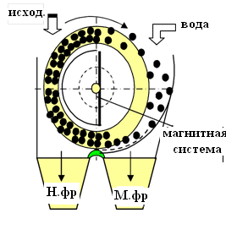
Рис. 13. Сепаратор ЭБШМ 120/250

Полиградиентная среда образована с помощью металлических шаров. Они, удерживаясь на поверхности барабана с помощью секторного электромагнита, служат "фильтром" для немагнитных частиц, которые проходят через зазоры между шарами и выгружаются с суспензией. Магнитные частицы притягиваются к шарам вблизи точек их контактов между собой и вместе с шарами транспортируются барабаном в правую часть сепаратора. Здесь магнитные частицы водой смываются с поверхности шаров, (поле отсутствует) и выгружаются через шпальтовое сито в нижней части ванны. Очищенные шары скатываются в зону действия магнитного поля и втягиваются им вновь на поверхность барабана. Таким образом, осуществляется регенерация (восстановление) полиградиентной среды. Производительность сепаратора до 50 т/ч.

Вспомогательное оборудование

Аппараты для намагничивания и размагничивания руд

В процессе магнитной сепарации сильномагнитных руд необходимо либо усиливать явление магнитной флокуляции, либо ослаблять. Для этих целей служат специальные, простые по конструкции аппараты
Намагничивающие аппараты.
Служат для усиления магнитной флокуляции перед операциями сгущения, обесшламливания, фильтрации. Аппараты содержат постоянную магнитную систему, закрепленную по оси патрубка с фланцем (рис. 13).
Намагничивающие аппараты выпускаются для трубопроводов различных диаметров (диаметр 75-200 мм).
Размагничивающие аппараты (рис. 14) служат для размагничивания суспензии перед операцией гидравлической классификации. Размагничивание магнетитовых частиц осуществляется при многократном циклическом перемагничивании в переменном магнитном поле Частота тока обмоток – 50 Гц. Напряженность поля на входе в аппарат должна составлять 36-40 кА/м, градиент напряженности поля – не более 30-35 кА/м². Полость намагничивающего аппарата может заполняться трансформаторным маслом для охлаждения.

Рис. 13. Схема намагничивающего аппарата

Рис. 14. Схема размагничивающего аппарата

Магнитные дешламаторы

Служат для обесшламливания и сгущения тонкоизмельченного сильномагнитного материала перед последующей стадией сепарации или в качестве заключительной операции перед обезвоживанием.
Дешламатор представляет собой цилиндроконическую емкость, снабженную намагничивающим аппаратом, переливным порогом и устройством выгрузки сгущенного продукта (пески). Выгрузка осевшего продукта осуществляется через нижний клапан, к которому продукт подается с помощью скребков, закрепленных на вращающейся ферме.
В песках концентрируются магнитные флокулы, в сливе – тонкие немагнитные частицы (шламы).

Тема 7. Электрические методы обогащения полезных ископаемых

Электрическое обогащение основано на применении различия в электрических свойствах разделяемых минералов. К этим свойствам относятся: электропроводность, диэлектрическая проницаемость.
Электрическое поле – форма существования материи вблизи электрических зарядов, это пространство, в котором проявляется действие электрических сил на заряженные частицы.
Сущность электрической сепарации заключается во взаимодействии электрического поля и минеральной частицы, обладающей определенным зарядом. Заряд частицы получают искусственно одним из способов, выбираемым в зависимости от их наиболее контрастных электрических свойств. Электрическая сепарация осуществляется как в однородном, так и в неоднородном электрическом поле, неоднородность поля характеризуется градиентом напряженности (grad Е).
Одна из основных электрических характеристик веществ – электропроводность, по которой все минералы классифицируются на три группы:
– проводники (П);
– полупроводники (ПП) – доломит, гематит, псиломелан, халькопирит, молибденит, вольфрамит, сфалерит и пр.;
– непроводники (НП) – кварц, циркон, турмалин, асбест,
боксит, пирохлор и другие минералы.
Электрическая сепарация применяется для обогащения зернистых материалов крупностью от 3 до 0,05 мм, обогащение которых другими методами малоэффективно, либо экономически нецелесообразно (обогащение кварца, граната, алмазов, вольфрамовых, фосфоритовых, касситеритовых, танталониобиевых, титаносодержащих руд и россыпных песков).
При обогащении вольфрамовых руд крупностью 0,1-1,5 мм с содержанием ценного компонента 1,5 % получают концентрат с содержанием вольфрама 33-35 % при извлечении 97 %.
Электрические методы нашли применение и при сухой классификации материалов по крупности, например, при обеспыливании и классификации строительных и кварцевых песков, вермикулита, различных солей, металлических и неметаллических полезных ископаемых.
Основными электрическими свойствами, играющими роль в процессе ЭМО, являются:
– электропроводность (удельная проводимость) зависит от наличия в минералах посторонних включений и от влажности, которая может свести к нулю разницу в электропроводности;
– диэлектрическая проницаемость.
Обогатительные операции производятся в электрических или диэлектрических сепараторах.
Классификация электрических сепараторов
В основу классификации положены признаки:
1 характер электрического поля, в котором производится обогащение:
– электростатические сепараторы;
– коронные сепараторы.
2. Способ электризации частиц:
– сепараторы, в которых электризация частиц осуществляется при непосредственном соприкосновении с заряженным металлическим электродом;
– сепараторы, где используются свойства некоторых минералов получать заряды различного знака в результате трения их один о другой и о поверхность, по которой материал перемещается;
– сепараторы, в которых используются пироэлектрический эффект (электризация при нагревании) – в промышленности применяется редко;
– сепараторы, где используется разница в диэлектрической
проницаемости частиц и среды;
– коронные сепараторы – электризация частиц происходит за счёт ионизации.

Тема 8. Радиометрия. Практика покусковой сортировки полезных ископаемых

Первым промышленно освоенным процессом сортировки явилось обогащение урановых руд по естественной радиоактивности с целью сброса крупнокусковых отвальных хвостов (до 35 %) и выделения технологических типов руды. Освоена технология сортировки алмазных руд, позволяющая извлекать уникальные крупные кристаллы и при этом процесс более экономичный, чем гравитационный.
Классификация способов сепарации в зависимости от вида используемого излучения:
– авторадиометрический способ сортировки;
– люминесцентная сортировка (рентгенолюминесцентная, фотолюминесцентная);
– фотонейтронная сортировка;
– нейтронно-активационная сортировка;
– рентгенофлюоресцентная сортировка;
– адсорбционная сортировка (гамма-абсорбционный, нейтронно-абсорбционная сортировка, фотоабсорбционный);
– фотометрическая сортировка;
– электрометрическая сортировка.

Авторадиометрический способ сортировки применяют для обогащения естественно-радиоактивных руд. Урановые, ториевые руды генерируют альфа-, бета- и гамма-излучение, однако для определения сорта куска или порции используют только гамма-излучение (альфа и бета-излучения сильно поглощаются рудой и окружающей средой, потому служить надежным источником информации о содержании ценного компонента не могут). Основным объектом авторадиометрической сортировки являются чисто урановые и комплексные урановые руды, золотоурановые, фосфорно-урановые, уранованадиевые, урано-медные, урансодержащие угли и сланцы, урано-пиритные, урансодержащие угли и сланцы, урано-пиритные, циркониево-урановые, ниобиево-урановые. Одной из особенностей урановых руд является избирательная концентрация урана в мелких классах, вследствие хрупкости урановых минералов., а также генетических особенностей образования руд, связанных с проникновением рудоносных растворов в ослабленные, трещиноватые горные породы. Раскалываются руды по ослабленным местам – местам концентрации рудоносных минералов, что также способствует селективному переводу урана в мелкие фракции. Нижний предел крупности сортируемых кусков урана – 25 мм, дальнейшее снижение размеров ведет к резкому уменьшению регистрируемого излучения.
Содержание урана в урановых рудах колеблется от 3 % (I сорт) до 0,1 % (IV сорт). Радиометрические обогатительные фабрики оснащены сепараторами отечественного производства. Сортировочная аппаратура размещена по рассредоточенной схеме: оборудование формирования потока материала, регистрации излучения, удаляющий механизм сосредотачивается у транспортирующего устройства, а электронный блок сепаратора, для обеспечения безопасных условий работы, выносится в диспетчерский пункт.

Люминесцентная сортировка
Рентгенолюминесцентная сортировка использует различие в холодном свечении (люминесценции) минералов, возникающем при облучении их рентгеновским или ультрафиолетовым излучением.
В зависимости от вида источника излучения выделяют рентгенолюминесцентную (РЛ) и фотолюминесцентную (ФЛ) сортировку.
К свойствам минералов, влияющим на интенсивность и спектральный состав генерируемого свечения, относят:
– состав и строение кристаллической решетки;
– содержание люминесцирующих примесей (люминогенов);
– содержание примесей-гасителей люминесценции;
– условие проведения сепарации (температура, влажность минерала).

К минералам, явление люминесценции которых обусловлено составом и строением кристаллической решетки, относят шеелит, большую часть минералов урана, алмазы, которые имеют наиболее устойчивую люминесценцию.
Явление люминесценции минералов может вызвать присутствие люминогена. В этом качестве выступают уран, редкоземельные элементы, марганец, хром. Люминогенными свойствами обладает рубидий, стронций, теллур, сурьма, молибден, титан, но их свойства менее изучены. Некоторые минералы люминесцируют за счет примесей (кальцит, опал, сфалерит, топаз). Примеси железа, никеля нередко выступают в роли гасителей люминесценции. Это явление наблюдается при повышении температуры, например, нагрев алмаза до 1200С приводит к полному гашению свечения. В основном люминесцентный метод сортировки применяют для алмазосодержащей руды. Совершенствование аппаратуры для люминесцентной сепарации позволили перейти к реализации в сепараторах поточно-порционного режима, что повысило производительность сепараторов, и сам метод стал основным для данного сырья.
В настоящее время на стадии промышленного освоения данной сортировки находится технология обогащения флюоритовых и шеелитовых руд.
Шеелитовые руды – благоприятный объект для люминесцентной сортировки из-за постоянного свечения шеелита в видимой части спектра.

Фотометрическая сепарация
Такая сепарация основана на использовании различий в свойствах минералов отражать свет, что, как известно, обуславливает цвет и блеск минералов. В зависимости от того, в какой части спектра наблюдается наибольшее различие в отражательной способности разделяемых минералов, для сепарации используется та или иная его часть. Особенности фотометрической сортировки, ее широкие возможности и применение объясняются двумя причинами:
– различие минералов по категориям цвета, прозрачности, блеска, т. е. вторичные свойства, которые являются разделительными признаками. Это создает редкую возможность контролировать процесс сортировки, его имитацию, возможность реализации без приборных средств;
– видимая часть спектра наиболее изучена, имеет широкий диапазон технических средств излучения, приема, коммутации излучения, выделения узких участков спектра тонкой фокусировки излучения, выделения излучения с той или иной плоскостью поляризации. Наибольшее распространение получили фотометрические сепараторы. В настоящее время используется фотометрическая аппаратура, позволяющая обогащать материал крупностью от 3(1) до 150(300) мм («Сортекс» Q 5–200 т/ч и размер материала 20-150 мм). Фотометрическая сепарация применяется для выделения драгоценных камней (изумрудов), обогащения руд благородных, цветных, чёрных металлов, неметаллических полезных ископаемых (кварц, флюорит).
Фотометрическая сепарация может быть успешно использована для предварительного обогащения очень бедных золотосодержащих руд, в которых золото характерно окрашено.
Чаще всего фотометрическая сортировка включает в схему обогащение узких классов крупности после операций грохочения, иногда с дораскрытием сростков в крупных кусках. Применение фотометрической сепарации обеспечивает значительный выход отвальной породы с низким содержанием в ней ценных компонентов. Технико-экономические расчёты показали высокую экономическую эффективность применения фотометрической сепарации.

Рентгенофлюоресцентная сортировка
Эта сепарация основана на использовании различий разделяемых полезных ископаемых в интенсивности вторичного флюорисцентного излучения. В зависимости от источника излучения различают гамма и рентгенофлюоресцентный способы. Эти методы сепарации обладают высокой универсальностью, так как с их помощью теоретически можно обрабатывать полезные ископаемые с атомным номером Z > 20 (20-74), что охватывает значительную часть рудных полезных ископаемых.

В настоящее время доказана возможность применения этого метода для сортировки оловянных, олововольфрамовых, кобальтовых, цезиевых, свинцово-цинковых, марганцевых руд, слюд и калийной соли.
Однако применение этого вида сепарации еще не вышло за рамки лабораторных и полупромышленных испытаний.

Нейтронно-абсорбционная сепарация (НАС)

Абсорбционная сортировка основана на использовании различий в ослаблении интенсивности потока излучения кусками руды (при прохождении через куски породы и ценного компонента). В зависимости от используемых излучений выделяют: гамма-абсорбционный, нейтронно-абсорбционный, рентгено-абсорб-ционный, фото-абсорбционный методы. При использовании каждого из этих методов необходимо исключить влияние размеров куска на интенсивность прошедшего излучения.
Гамма-абсорбционный метод сепарации был предложен впервые в 1956 году для обогащения углей. Для угля применяются сепараторы типа РС и АРС.
В сепараторах АРС куски угля и породы транспортируются в ковшах бесконечной замкнутой цепи. При прохождении ковша с куском породы через зону облучения, ослабление вызывает срабатывание исполнительного механизма, сбрасывающего защелку откидного днища ковша. Недостатками являются: ошибочные срабатывания исполнительных устройств во время прохождения сростков, при попадании в зону облучения двойных кусков. Это приводит к потере угля.
На четкость разделения оказывают влияние влажность угля и запыленность воздуха. Эти причины обусловили ограниченное применение метода.
Универсальность этого метода позволяет применить его к сортировке железных, хромовых, ртутных, сурьмяных, свинцовых руд. Ослабление влияния крупности разделяемых кусков при гамма-абсорбционном методе сортировки железных руд достигается за счет выделения определенных классов крупности и использования в качестве источников излучения изотопов кадмия, кобальта, америция. Оптимальная производительность по узким классам: класс плюс 100 – 250 т/ч; 50-100 – 17,5 т/ч; 25-50 – 2т/ч.
Гамма-абсорбционный метод позволяет сортировать хромовую руду на сепараторе РС-2Ж с получением концентрата с содержанием 55,7 % Gr2O3 и отходы содержанием18,25 % Gr2O3.
Нейтронно-абсорбционным методом можно обогащать руды борные, литиевые, содержащие кадмий, и редкоземельные руды крупностью 25-200 мм. В настоящее время этот метод находит применение для обогащения борных руд: это вызвано двумя причинами: во-первых, значительная часть борных руд представлена бедными, труднообогатимыми типами; во-вторых, необходимостью расширения сырьевой базы, которое возможно лишь за счет вовлечения в переработку руд, характеризующихся тем, что они не могут быть обогащены традиционными способами. Возможность осуществления сортировки обусловлена тем, что ослабление потока тепловых нейтронов в результате захвата рассеяния и замедления их ядрами бора на несколько порядков выше, чем у породообразующих элементов борных руд.
Нейтронно-абсорбционная сепарация позволяет удалить из исходной руды куски пустой породы и куски с очень малым содержанием бора и повысить качество и вещественный состав продукта, поступающего на переобогащение или химический передел.
Фотоабсорбционный метод сортировки применяется для отделения прозрачных минералов от непрозрачных (отделяется прозрачный кварц, исландский шпат от непрозрачных минералов пустых пород.).

Обогащение по трению

Целесообразность использования этого вида обогащения является очевидной в тех случаях, когда наблюдается большое различие в коэффициенте трения составных частей смеси.
Обогащение по трению осуществляется в две стадии:
– взаимодействие материала с поверхностью с целью селективного изменения параметров движения разделяемых частиц;
– выделение из потока материала частиц с заданными параметрами движения (используя различия в траекториях, скорости и направлении движения).
Взаимодействие частиц материала с рабочей поверхностью 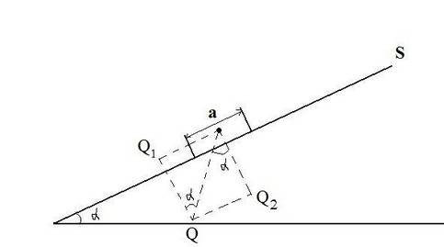сепараторов проявляется в трении, мерой этого взаимодействия является коэффициент трения f.

Рис. 15. Силы, действующие на частицу, при движении по наклонной плоскости: Q – сила тяжести тела; Q1 – продольная сила,
Q2 – нормальная сила

Сила Q разложена на две составляющие:
Q1 = Q∙Sinα; (Q1 – сила скатывающая, тангенциональная) Q2 = Q∙Cosα. (Q2 – сила нормальная составляющая).
Исходя из условий равновесия (тело находится в покое) можно записать:
Q1 = f∙Q2 или Q1 – f∙Q2=0 (f – коэффициент равновесия).

Для перемещения тела по плоскости S необходимо некоторая сила P. При движении тела справедливо будет равенство

P = Q1 – f∙Q2 (1)
подставляем значения в уравнение и решая его получаем

f = tgφ. (2)

т. е. коэффициент трения покоя есть тангенс такого угла наклона φ, при котором начинается движение частицы по плоскости.
Тело скользит по плоскости, когда угол наклона α плоскости превышает величину угла трения φ данной частицы по материалу плоскости, т. е. когда α ≥ φ, т.к. tgα = tgφ.
Возможны следующие случаи движения по поверхности:
– тело только скользит;
– тело только катится;
– тело скользит и катится.
Во всех трех случаях тело будет перемещаться по плоскости с определенной скоростью.
Скорость в момент схода с плоскости при длине пути движения частицы по плоскости L, угле наклона плоскости α, коэффициенте трения f и массе частицы Q может быть определена с использованием формулы

υ=, (3)

Таким образом, скорость схода с наклонной поверхности определяется коэффициентом трения частицы о плоскость, углом наклона плоскости и длиной плоскости.
Коэффициент трения покоя зависит от поверхности частицы
и поверхности плиты, от формы частицы. Плоские частицы скользят по наклонной плоскости, а округлые катятся, соответственно при этих режимах коэффициенты трения их существенно различаются. На величину коэффициента трения влияют также температура и окружающая среда.
Коэффициент трения в воде больше (действуют силы поверхностного натяжения и смачивания), чем коэффициент трения сухой поверхности. Более мелкие зерна имеют больший коэффициент трения.
Обогащение по трению требует предварительной классификации исходного материала.
Все аппараты, применяемы для процесса обогащения по трению, разделяются:
– аппараты с неподвижной рабочей поверхностью;
– аппараты трения с подвижной поверхностью.

Аппараты с неподвижной рабочей поверхностью

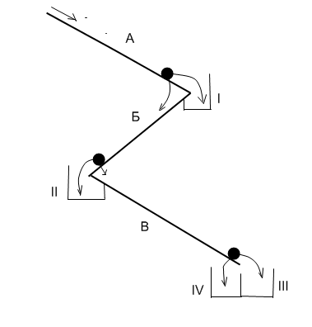

Рис. 16. Схема устройства и действия аппарата Горка: I. II, III, IV – приемники: I – порода (змеевик); II –промпродукт; III – промпродукт; IV – концентрат (асбест); А, Б, В – наклонные плоскости

Чем больше скорость, тем положе парабола, тем дальше от конца плоскости падает зерно, а зерна с более крутыми траекториями будут направляться на следующую наклонную плоскость, и, наконец, в приемник IV.
Сепаратор содержит наклонные плоскости, угол трения разделяемых компонентов о которые составляет:
угол трения для асбеста φ=38-40°, f = tg φ = 0,86;
угол трения для змеевика φ=17-27°; f=0,3-0,5. Для угля угол трения φ=13-20°; f = 0,29.
На наклонных плоскостях могут устанавливать различные устройства для увеличения разности между скоростями обогащаемых зерен:
– отражатели (дефлекторы). При поднятии на дефлекторы скорость изменяется, и они падают сразу за отражателем.
– высота регулируется при помощи особых рычагов;
– разгрузочные отверстия в виде поперечных щелей.

Наклонная плоскость с барабаном (наклонные столы) используются для обогащения угля.
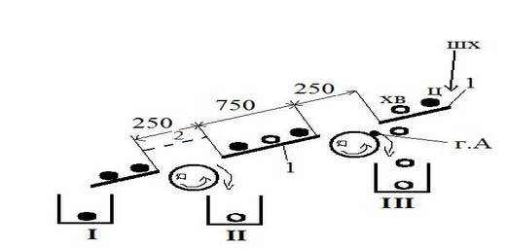

Рис. 17. Наклонная плоскость с барабанами (наклонные столы)

Барабаны служат для предохранения попадания угля в породу (приемник III) или промпродукта (приемник II). Порода с большим коэффициентом трения сойдет с плоскости через щель b на поверхность барабана в точку А, и направятся в приемники: самые зольные (приемник III), промпродукт (приемник II), концентрат (приемник I).
Наклонная плоскость с барабаном состоит из толстых металлических плит длиной L – 750 мм, 250 мм. Ширина щели принимается обычно 250 мм, а диаметр барабана равным 300-375 мм, число оборотов n = 30-40 об/мин.
Аппарат более эффективен при обогащении класса >100 мм, от 20-100 мм нуждается в контрольном переобогащении.

Плоскостной сепаратор используется для обогащения слюды.
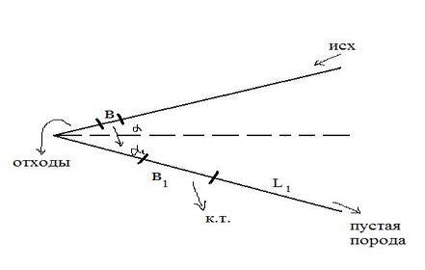Принцип действия: сухой материал под действие силы тяжести движется по плоскости I, куски породы, перелетая через щель, разгружаются в конце плоскости. Куски слюды, имея пластинчатую форму, движутся по наклонной плоскости медленнее кусков породы и, проваливаясь через щель, попадают на плоскость II, где перечищаются.

Рис. 18. Схема плоскостного сепаратора:
α1 > α – верхняя плоскость; в1 > в; L=1350 м, L1 = 1000 мм;
dчастиц = 25-70 мм

Обогащать слюды возможно и на грохотах ГУТ с колосниковыми решетками, имеющие пластинчатые отражатели и на вибрационных грохотах.

Аппараты трения с подвижной поверхностью.
К этой группе аппаратов относятся ленточные фракционные, дисковые фракционные и барабанные сепараторы. Основное их отличие в том, что продукты сепарации отделяются в противоположных направлениях. Зерна с большим коэффициентом трения перемещаются по наклонной плоскости против ее движения, при этом скорость их замедляется, останавливаются и уносятся плоскостью в направлении движения. Зерна, имеющие меньший коэффициент трения не изменяют направления своего движения и разгружаются у нижнего края плоскости.

Обогащения по упругости
Обогащение по упругости основано на взаимодействии тел разной упругости о рабочую поверхность сепаратора.

1 – бункер;
2 – вибропитатель
3 – плита
4 – приемные бункера
• – глина
° – щебень

Рис. 18. Схема сепаратора упругости

Об упругости минералов судят по отношению h : H, где h – высота отражения зерна, сбрасываемого с высоты H на горизонтальную стеклянную пластину. Эта высота принимается равной 250 мм.
Различия в свойствах упругости может быть использовано для соответствующего способа обогащения угля, асбеста, При обогащении строительных минералов.

Тема 9
Выщелачивание руд

Выщелачивание – процесс перевода в раствор ценных компонентов руды или продуктов их обогащения. Различают следующие виды выщелачивания: простое, химическое и бактериальное.
При простом выщелачивании ценный компонент извлекается в составе соединения, присутствующего в исходном материале (пример: водное растворение хлоридов щелочных металлов – NaCℓ, KCℓ). Растворению, как правило, предшествуют подготовительные операции перевода ценного компонента в растворимую форму: обжиг, сплавление, спекание и др.
Химическое растворение – извлечение из руд ценных компонентов в виде растворимых солей с помощью различных растворителей: кислоты, щелочи, соли и растворенные в воде газы. Выщелачивание осуществляется двумя методами: перемешиванием (механическое, пневмомеханическое или комбинированное) или перколяцией (просачивание, фильтрация – самый дешевый метод выщелачивания.) Процесс выщелачивания может протекать в реакторах или чанах (чановое выщелачивание), в автоклавах (автоклавное выщелачивание) и выщелачивание подземное – проводится на месте залегания руды.
Подземное выщелачивание – по характеру и месту процесса различают подземное и кучное (естественное или искусственное). Подземное выщелачивание происходит в результате циркуляции почвенных и поверхностных вод через рудное тело. При искусственном – выработки через специальные скважины орошают водой или отработанными растворами цементационной установки. Подземное выщелачивание применяют для окисленных и для сульфидных руд.
Кучное выщелачивание применяют для обогащения руд с низким содержанием меди, переработка которых другими способами экономически не выгодна. Кучи создаются на специально подготовленном водонепроницаемом основании, который должен иметь наклон для стока раствора. Крупность руды 50-100 мм (содержание менее 50 мм не должно превышать 20 %). Этот процесс весьма длителен, может продолжаться от нескольких суток до нескольких месяцев (выщелачивание урановых руд от 7 до 9 месяцев).
Бактериальное выщелачивание – одно из современных направлений при переработке минерального сырья, при обогащении урановых, медных и других руд он оказался весьма эффективным. Это процесс извлечения металлов из руд, рудных пород, концентратов с использованием микроорганизмов или продуктов их жизнедеятельности. При изучении курса необходимо четко представлять область использования отдельных методов специального обогащения.
Комбинированные методы обогащения с использованием химических, бактериальных и металлургических операций применяют при переработке труднообогатимых промежуточных продуктов в тонких шламах руд и концентратов, в которых полезный компонент химически связан с вредными примесями.
ВОПРОСЫ К ЭКЗАМЕНУ

1. Характер изменения напряженности поля в зависимости от ширины полюсов.
2. Сепараторы для регенерации магнетитовой суспензии.
3. Подготовка руд к магнитному обогащению.
4. Основные характеристики магнитного поля.
5. Теоретическое определение напряженности магнитного поля в любой точке околополюсного пространства при расположении полюсов на плоской магнитной системе.
6. Теоретическое определение напряженности магнитного поля в любой точке околополюсного пространства при расположении полюсов на внешней цилиндрической поверхности.
7. Кривые намагничивания ферромагнитных минералов. Коэрцитивная сила.
8. Основное уравнение намагничивания.
9. Сепараторы с сильным магнитным полем для мокрого обогащения слабомагнитных руд.
10. Динамика движения руды и продуктов обогащения при прямолинейном движении руды и криволинейном движении магнитного продукта.
11. Типы железных руд. Вкрапленность. Вредные примеси.
12. Классификация магнитных сепараторов.
13. Магнитная сила, действующая в однородном и неоднородном магнитных полях.
14. Сепараторы с сильным магнитным полем для сухого обогащения слабомагнитных руд.
15. Сущность электрических методов обогащения.
16. Подготовка полезных ископаемых к электрическим методам обогащения.
17. Обогащение в поле коронного разряда.
18. Способы зарядки поверхности частиц.
19. Основные закономерности коагуляции и флокуляции сильномагнитных минералов.
20. Подземное бактериально-химическое выщелачивание.
21. Практика применения радиометрического обогащения.
22. Технология кучного выщелачивания.
23. Способы выделения кусков разного сорта в отдельные продукты.
24. Порционная сортировка полезных ископаемых.
25. Перевод полезного ископаемого в расплав или в газообразную форму.
26. Бактериальное выщелачивание полезных ископаемых.
27. Показатель контрастности руд. Кривые контрастности.
28. Жировой процесс обогащения. Оборудование для обогащения на жировых поверхностях.
29. Метод флотогравитации. Аппаратурное решение процесса.
30. Обогащение по упругости. Декрипитационное обогащение.
31. Ручная сортировка полезных ископаемых.
32. Термохимическое разрушение минералов.
33. Метод Мостовича.
34. Избирательное дробление минералов.
35. Обогащение по трению.

Контроль самостоятельной работы студентов

Форма проведения контроля самостоятельной работы может осуществляться собеседованием, проверкой конспектов лекций по заданной тематике, проверкой индивидуальных заданий, тестированием, при защите лабораторных работ, предусмотренных учебным планом, а результаты контроля должны учитываться при текущем контроле знаний (контрольные точки на 5, 9, 13 и 17 неделях).

Контрольные задания
Порядок выполнения заданий 1 и 2: если последняя цифра в зачетке 1, студент дает описание конструкций под номерами 1 и 11; 2 – 2 и 12; 3 – 3 и 13; 4 – 4 и 14; 5 – 5 и 15; 6 – 6 и 16; 7 – 7 и 17; 8 – 8 и 18; 9 – 9 и 19; 10 – 10 и 20.

Задание 1
- Конструкция, принцип действия и область применения обогатительного оборудования.
- Шкивные и подвесные железоотделители. [5, с. 323].
- Электромагнитный барабанный сепаратор [5, с. 324].
- Барабанный магнитный сепаратор 4ПБС [5, с. 326].
- Электромагнитный барабанный сепаратор ЭБС [5, с. 326].
- Сепаратор ПБМ-ЦП [5, с. 340].
- Сепаратор ПБМ-ЦПП [5, с. 340].
- Сепаратор ПБМП [5, с. 343].
- Сепаратор ПБМ-ПП [5, с. 343]. 9 Сепаратор 4ЭВМ [5, с. 361].
- Электромагнитный роторный высокоградиентный сепаратор [5, с. 373].
- Сепаратор ЭРС [5, с. 150].
- Сепаратор ЭБМ [5, с. 147].
- Сепаратор 4ЭВС [5, с. 157].
- Сепаратор ЭДС [5, с. 156].
- Сепаратор трибоадгезионный ПБМ-ЦП [5, с. 243].
- Сепаратор для обогащения в поле коронного разряда валковый.
- Сепаратор для обогащения в поле коронного разряда пластинчатый
- Сепаратор трибоэлектрический.
- Сепаратор 2ЭВС [5, с. 154].
- Сепаратор электростатический [5, с. 150].

Задание 2
В целях разработки конкретных условий обогащения сырья необходимо по литературным источникам выбрать современную схему технологического процесса. Описать условия, при которых возможно оптимальное проведение процесса обогащения. Назвать оборудование, на котором будет осуществляться этот процесс.
- Обогащение железных руд.
- Сильвинитовая руда.
- Тонкодисперсный халькопиритовый концентрат.
- Обогащение бурожелезных руд.
- Металлоколлоидная медно-цинковая руда.
- Труднообогатимые серные руды.
- Черновой пирохлоровый кондентрат.
- Вольфрамовые руды с невысоким содержанием полезного компонента.
- Медно-цинковая руда.
- Обогащение талька.
- Обогащение марганцевых руд.
- Обогащение слюд.
- Обогащение асбестовых руд.
- Обогащение железистых кварцитов.
- Обогащение алмазосодержащих руд.
- Обогащение золота.
- Обогащение бедных урановых руд.
- Обогащение стекольных песков.
- Обогащение хромовых руд.
- Обогащение растворимых солей.

Задание 3.
Задание 3 выполняется: при последней цифре в зачетке 1-10 выполняется вариант 1, 2-9 вариант 2, 3-8 вариант 3, 4-7 вариант 4, 5-6 вариант 5. Данные для расчета представлены в табл. 1.
Определить технологические показатели фосфора, циркона (продуктов гравитационного обогащения чернового пирохлорового концентрата – схема 1) при условии, что извлечение фосфора и циркона в сульфидный концентрат равно нулю и извлечение циркона в апатитовый концентрат также равно нулю. Е – частные извлечения полезных компонентов в продукты обогащения, %; Y – частные выходы продуктов обогащения, %; в – содержание полезного компонента в продуктах обогащения, %.

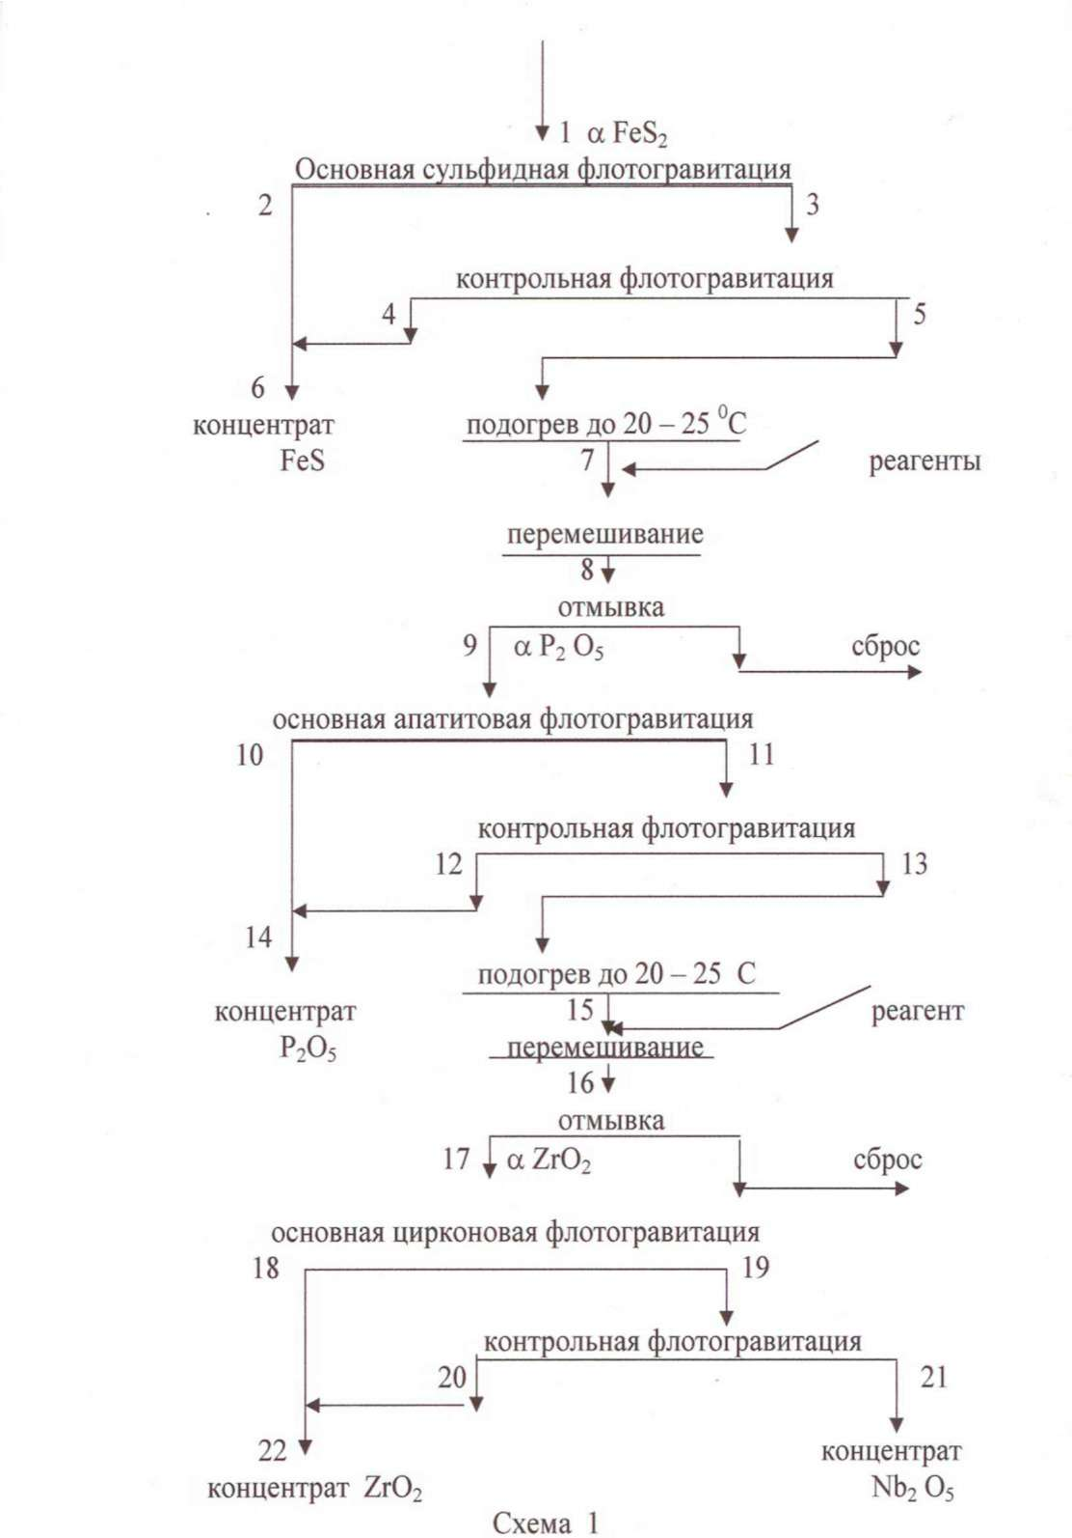

Таблица 1
Технологические
показатели
 | Варианты
 | 1 |  | 2 |  | 3 |  | 4 |  | 5
α₁ FeS₂ | 0,82 | 0,88 |  | 0,93 |  | 0,75 |  | 0,83
α₉ P₂O₅ | 20,1 | 19,5 |  | 18,2 |  | 25,6 |  | 22,7
α₁₇ ZrO₂ | 0,43 | 0,28 |  | 0,42 |  | 0,54 |  | 0,51
β₂ FeS₂ | 4,23 | 3,98 |  | 4,72 |  | 40,5 |  | 4,36
β₄ FeS₂ | 2,16 | 2,32 |  | 1,99 |  | 2,05 |  | 2,63
β₁₀ P₂O₅ | 48,3 | 47,7 |  | 47,05 |  | 49,56 |  | 48,17
β₁₂ P₂O₅ | 38,3 | 37,7 |  | 37,82 |  | 38,89 |  | 39,05
β₁₈ ZrO₂ | 6,12 | 5,76 |  | 6,90 |  | 7,02 |  | 7,20
β₂₀ ZrO₂ | 4,02 | 3,56 |  | 6,21 |  | 5,94 |  | 6,03
ε₂ FeS₂ | 91,8 | 90,6 |  | 90,89 |  | 90,79 |  | 91,01
ε₄ FeS₂ | 6,69 | 7,81 |  | 6,87 |  | 7,01 |  | 7,32
ε₁₀ P₂O₅ | 91,21 | 90,48 |  | 89,93 |  | 93,12 |  | 91,6
ε₁₂ P₂O₅ | 5,25 | 5,31 |  | 4,8 |  | 4,21 |  | 4,2
ε₂₀ ZrO₂ | 2,11 | 3,80 |  | 2,32 |  | 3,48 |  | 2,09
ε₁₈ ZrO₂ | 68,23 | 67,15 |  | 68,36 |  | 69,30 |  | 71,52

7. УЧЕБНАЯ И МЕТОДИЧЕСКАЯ ЛИТЕРАТУРА

7.1. Основная литература
7.1.1. Кармазин, В. И. Магнитные, электрические и специальные методы обогащения полезных ископаемых / В. И. Кармазин, В. В. Кармазин. – М.: Недра, 2005. – 669 с.
7.1.2. Чантурия, В. А. Проектирование ОФ: учеб. для вузов. Т. 1 / В. А. Чантурия. – М.: Изд-во Моск. горн. ун-та, 2009. – 490 с.
7.1.3. Клейн, М. С. Технология обогащения углей [Электронный ресурс]: учеб. пособие для студентов специальности 130405 «Обогащение полезных ископаемых» / М. С. Клейн, Т. Е. Вахонина; ФГБОУ ВПО «Кузбас. гос. техн. ун-т им. Т. Ф. Горбачева», Каф. обогащения полез. ископаемых. – Кемерово, 2011. – 128 с.
http://library.kuzstu.ru/meto.php?n=90655&type=utchposob:common/
7.1.4. Авдохин, В. М. Основы обогащения полезных ископаемых. Т. 1. Обогатительные процессы [Электронный ресурс]: учебник для студентов вузов, обучающихся по специальности «Обогащение полезн. ископаемых» направления подгот. дипломир. специалистов «Горн. дело». – Москва: Горная книга, 2008. – 423 с. http://www.biblioclub.ru/book/100028//
7.1.5. Авдохин, В. М. Основы обогащения полезных ископаемых. Т. 2 Технология обогащения полезных ископаемых [Электронный ресурс] : учебник для студентов вузов, обучающихся по специальности «Обогащение полезн. ископаемых» направления подгот. дипломир. специалистов «Горн. дело». – Москва: Горная книга, 2008. – 315 с. http: //www.biblioclub.ru/book/100029/

7.2. Дополнительная литература
7.2.1. Олофинский, Н. Ф. Электрические методы обогащения полезных ископаемых / Н. Ф. Олофинский. – Москва: Недра, 1977. – 518 с.
7.2.2. Кравец, Б. Н. Специальные и комбинированные методы обогащения полезных ископаемых / Б. Н. Кравец. – М.: Недра, 1986. – 304 с.
7.2.3. Справочник по обогащению руд. Специальные и вспомогательные процессы, испытание обогатимости, контроля и автоматики. – М.: Недра, 1978. – 413 с.

7.3. Методическая литература
7.3.1. Магнитные, электрические и специальные методы обогащения [Электронный ресурс]: методические указания к лабораторным работам для студентов направления 21.05.04 «Горное дело», специализации 130406.65 «Обогащение полезных ископаемых», всех форм обучения / сост. Л. Н. Меркушева, З. А. Абдуллаева; КузГТУ. – Электрон. дан. – Кемерово, 2016.

